UNIP – Universidade Paulista

Projeto Integrado Multidisciplinar

Cursos Superior de Tecnologia em Análise e Desenvolvimento de Sistemas

Levantamento e análise de requisitos de um sistema de controle operacional de uma empresa especialista em transações com Blockchain

PIM III

Felipe Astley Alves Costa RA:N368JG0

BRASÍLIA 2019

UNIP – Universidade Paulista

Projeto Integrado Multidisciplinar

Cursos Superior de Tecnologia em Análise e Desenvolvimento de Sistemas

Levantamento e análise de requisitos de um sistema de controle operacional de uma empresa especialista em transações com Blockchain

PIM III

Felipe Astley Alves Costa RA:N368JG-0

BRASÍLIA 2019

**RESUMO**

Fazer o levantamento e análise de um sistema para gerenciar e administrar as operações dos clientes que usam o blockchain nos mais diversos mercados, desde operações financeiras (usando criptoativos) até contratos inteligentes (“smart contracts”) com aderência a LGPD (Lei geral Proteção de Dados). Com isso as empresa terá transações mais rápidas e confiáveis .

Palavra-chave: Sistema, blockchains, transações.

**ABSTRACT**

Survey and analyze a system to manage and administer the operations of customers using the blockchain in the most diverse markets, from financial operations (using cryptography) to smart contracts (“smart contracts”) with adherence to LGPD (General Law Protection of Dice). With this the company will have faster and more reliable transactions.

Keyword: System, blockchains, transactions.

SUMÁRIO

1 APRESENTAÇÃO 6

2 CENARIO 1 7

2.1 DIAGRAMA DE ATIVIDADES 7

2.2 2.1 DIAGRAMA DE CASO DE USO 1 8

3. CENÁRIO 2 8

3.1 DIAGRAMA DE ATIVIDADES 2 9

3.2 2.1 DIAGRAMA DE CASO DE USO 2 9

4 DIAGRAMA DE CASO DE USO GERAL  10

4.1 ESPECIFICAÇÂO SUPLEMENTAR  10

5 DOCUMENTO DE VISÃO 11

6 ESPECIFICAÇÃO DE CASO DE USO 1  20

7 ESPECIFICAÇÃO DE CASO DE USO 2  25

8 REGRAS DE NEGOCIOS  29

9 CODIGOS DAS TELAS  30

# APRESENTAÇÂO

A empresa Confidence é empresa que facilita o envio, recebimento, armazenamento fácil e trocar criptomoedas. é uma empresa 100% confiável que possui uma matriz em São Paulo e uma franquia em Brasília e cerca de 600 funcionários sendo 200 voltados para o suporte técnico 24 horas , Faz manutenções periódicas para prevenir a segurança das transações e tem contrato com alguns órgãos públicos em diferentes regiões do brasil.

A empresa também preza por sua confiança em relação aos clientes possuindo um sistema diferenciado de transações e conversas dos clientes 100% criptografadas, trabalhando com bitcoins e com criptografia própria.

Tendo taxas mais facilitadas para microempreendedores e empreendedores novos.

Outra questão importante é que nossa empresa tem um atendimento voltado para pessoas com dificuldades diretamente no SAC do nosso site.

# CENÁRIO 1

Para ter controle sobre as transações, o cliente cria um cadastro com a ficha técnica da empresa com cnpj e razão social, esse cadastro é verificado por um assistente que libera para o cliente o uso das opções, o cliente faz o login e pode usar as opções de transações , saldo em conta etc. o cliente pode escolher fazer transações de bitcoins e da criptografia Confidence , após o cliente confirmar a transação o gerente da Confidence devera analisar o pedido e aprovar ou na transação, se a transação não for aceita pelo gerente o cliente devera fazer os ajustes para aprovação.

1 . Diagrama de atividade

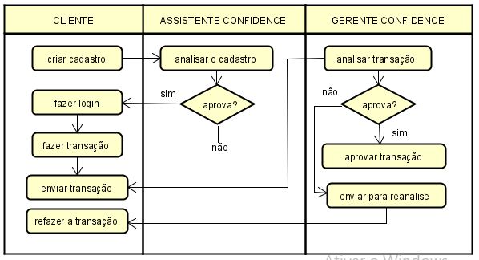

## Diagrama Caso de Uso

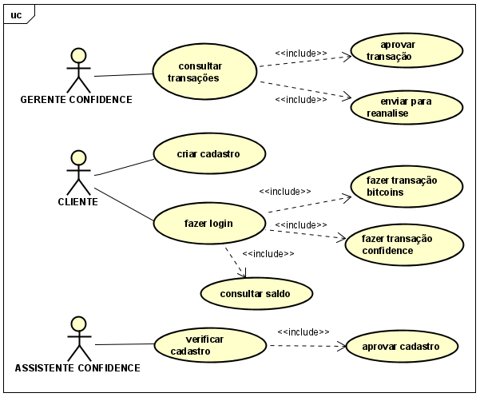

# CENÁRIO 2

No caso do cliente com dificuldade em fazer as transações o cliente poderá fazer o cadastro e transações usando o SAC da empresa , o cliente devera informar os dados para o assistente , o cliente escolhe a forma que quer fazer a transação e o gerente aprova ou não a transação, nesse caso o gerente enviara um termo para o cliente assinar a confirmação da transferência .

# Diagrama de Atividade

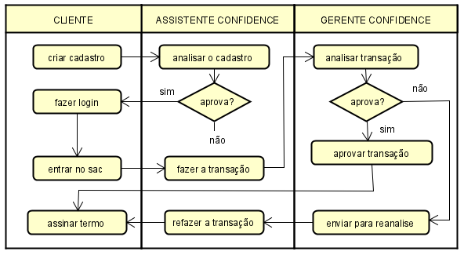

## Diagrama Caso de Uso

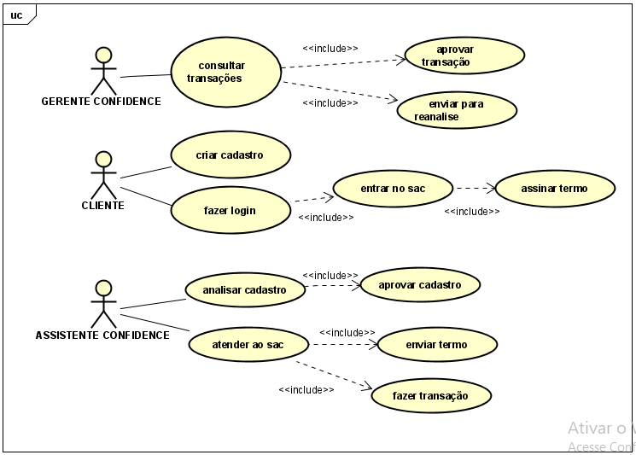

# CASOS DE USO GERAL

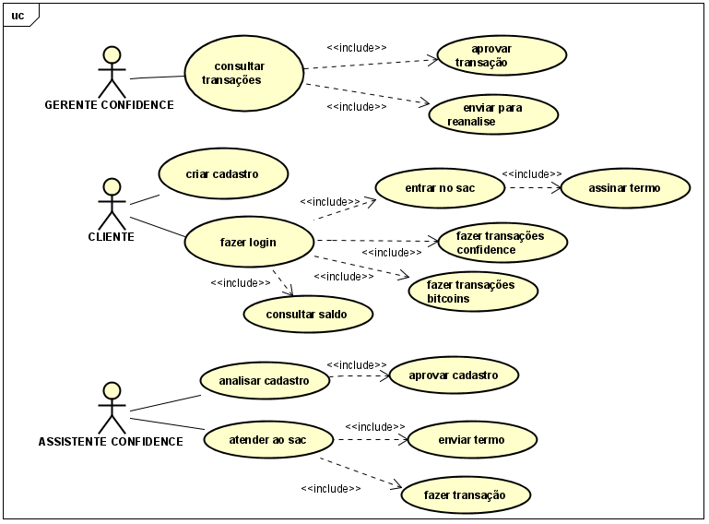

## Especificação suplementar

Pensando no uso do sistema, foram feitos casos de uso para as principais funções do sistema e no final um protótipo de tela do resultado de algumas funções:

* Cadastrar veiculo
* Consultar veiculo
* Aprovar o uso
* Encaminhar para manutenção
* Fazer orçamento de peças
* Avaliar se o veiculo tem 10 mil km rodados.
* Enviar para o financeiro
* Autorizar o orçamento
* Pedir o aluguel
* Fazer orçamento de aluguel
* Fazer aluguel
* Consultar o orçamento



# DOCUMENTO DE VISÃO



Comunik

*ocupar.*

Para Todas as empresas que possui a necessidade de gerenciar uma frota

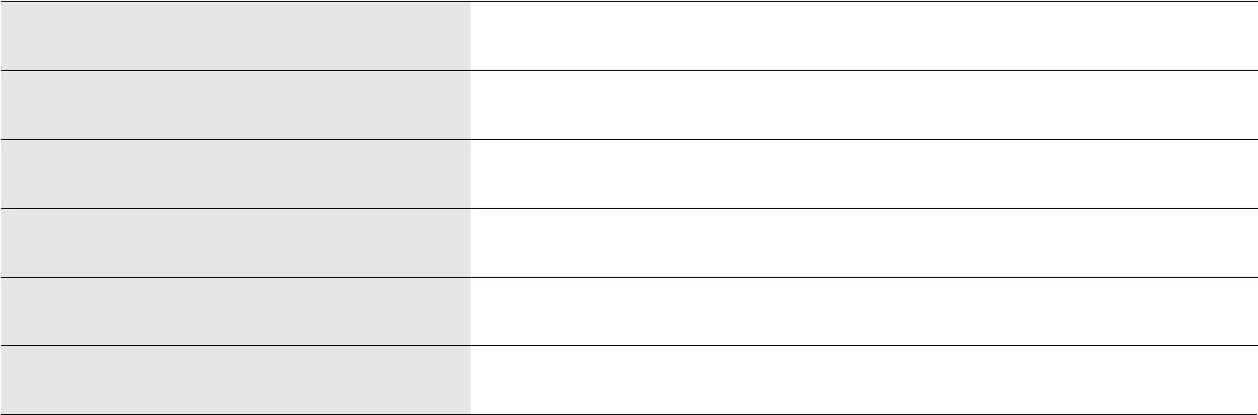

de veículos.

Quem

O Sistema ... Gerenciamento de veículos

Que desenvolvemos

Diferente de Tudo que existe no mercado

 Nosso Produto Pois disponibilizamos um controle de frota, financeiro, manutenção e de pessoal.

1. **Descrição dos Interessados e Usuários**

Este item especifica as pessoas ou instituições envolvidas no projeto. Os interessados são aqueles que, de alguma forma, tem interesse pelo projeto, mas que não serão usuários do produto gerado. Já os usuários são aqueles que diretamente utilizarão o produto.

**3.1 Resumo dos Interessados**



**Nome**  **Descrição**  **Responsabilidades**  **Contato**

Estefânio Professor Avaliador estefanioap@gmail.com

Unip Instituição Acadêmica Emissora do diploma unip.br

**3.2 Ambiente do Usuário**

Detalhe o ambiente de trabalho do usuário final, considerando o número de pessoas envolvidas na execução da tarefa, a duração de um ciclo de tarefas, o tempo gasto em cada atividade, restrições ambientais exclusivas (telefone celular, ambientes ao ar livre, uso em aeronaves e assim por diante), plataformas de sistema estão sendo utilizadas atualmente e outros aplicativos que estão em uso, e que precisam de integração.

3.3 Perfis dos Usuários Envolvidos

O grupo de desenvolvimento é composto por 3 pessoas, cada um com suas tarefas divididas para alcançar o objetivo final do projeto de maneira linear.

A empresa contratante está com bastante expectativa na finalização do aplicativo, pois considera um avanço na qualidade do serviço prestado por eles.

**Representante** **Envolvimento** **Tipo** **Critério de Sucesso**



           Grupo PIM Desenvolvimento Desenvolvedor    Entrega do sistema

Contratante Empresa gerenciamento de frota Gerenciamento

Receber o sistema solicitado

**3.4 Principais Necessidades dos Usuários ou dos Envolvidos**

Apresenta os problemas chaves com as soluções existentes como são percebidas pelos interessados ou usuários. Esclarece questões referentes a cada problema, como sua causa, como vem sendo resolvido e quais soluções o usuário deseja, etc.

**Necessidade**  **Preocupações**  **Solução Atual**  **Soluções Propostas**

5





Documento de Visão



Comunik

|  |  |  |  |
| --- | --- | --- | --- |
| **Necessidade** | **Preocupações** | **Solução Atual** | **Soluções Propostas** |
| Controlar Frota | Atendimento/horários/despesas | Planilha Excel/controle manual | Software gerenciador de frotas online |
|  |  |  |  |

**3.5 Alternativas e Competidores**

Identifica as alternativas disponíveis consideradas pelos envolvidos (usuários/interessados), como, por exemplo, adquirir um produto do concorrente, desenvolver uma solução própria ou simplesmente manter o estado atual. A tabela a seguir apresenta as opções conhecidas que o mercado oferece ou que podem se tornar disponíveis.

**Produto**  **Fornecedor**  **Pontos Positivos**  **Pontos Negativos**



Gerenciador Grupo PIM Gerenciamento de frota Prazo de entrega elevado

1. **Visão Geral do Projeto**

Esta seção fornece uma visão geral das capacidades e características do produto, suas interfaces com outros aplicativos e configurações específicas de sistemas.

**4.1 Descrição do Produto**

O produto tem como finalidade contribuir com o gerenciamento de frotas de veículos, sendo ela pequena, média ou grande. Gerenciamento de pessoal e financeiro voltado para os veículos.

**4.2 Suposições e Dependências**

Fatores que afetam os recursos especificados no documento Visão, suposições que, se sofrerem mudanças, alterarão o documento Visão. Somente a necessidade principal de gerenciamento.

**4.3 Licenciamento e Instalação**

A instalação desktop deve será feita pelo nosso departamento de implantação, no seguimento web e mobile a empresa contratante tem acesso a plataforma com um link gerado na aquisição do software.

As licenças são pagas de forma mensal e individual, pois cada plataforma pode ser adquirida individualmente.

1. **Características do Produto**

As características do produto estão reunidas por documentos de casos de uso, descritos na seguinte tabela:



**Num.**  **Nome**  **Principais Atores**  **Descrição**

1. **Restrições**



Nessa versão não termos compatibilidade com outros sistemas operacionais a não ser o Windows em suas versões 10 e 7



Documento de Visão



Comunik

1. **Precedência e Prioridade**

Defina a prioridades e precedências para a implementação de cada característica.

A seguinte tabela descreve precedências e prioridades específicas para cada caso de uso:



**Número**  **Nome**  **Precedência**  **Prioridade**

1. **Outros Requisitos do Produto**

As máquinas no qual serão instaladas as versões desktop necessariamente precisam ter processadores com 2.5GHZ e 2 núcleos de processamento, 4GB de memoria RAM DDR4, plataforma Windows.

**8.1 Padrões Aplicáveis**

Apresenta os padrões com os quais o produto deverá estar em conformidade, como por exemplo, padrões legais e reguladores (FDA, UCC), padrões de comunicações (TCP/IP, ISDN), padrões de conformidade com plataformas (Windows, UNIX etc) e padrões de qualidade e de segurança (UL, ISO, CMM). Para a plataforma web e será necessário conexão com a rede de internet.

**8.2 Requisitos de Sistema**

O aplicativo desktop e compatível com a versão do Windows 10 e 7, as versões web e mobile são compatíveis com Windows, Mac os, Android 8 e IOS 11

**Servidores para as aplicações – back-end:**

Produto terá suporte nos sistemas Windows, android e IOS. Conexão para plataforma WEB. Sendo necessário um computador com mínimo de 4 gb de ram, um espaço de HD 2GB, processador dual core.

**Estações do cliente – front-end:**

**8.3 Requisitos de Desempenho**

Relaciona os requisitos de desempenho, como fatores de carga do usuário, largura de banda ou capacidade de comunicação, taxa de transferência, precisão e confiabilidade ou tempos de resposta em uma série de condições de carregamento. Conexão mínima de 1mb

1. **Requisitos de Documentação**

Para início do projeto teremos com base todo escopo do software, todos as requisições estarão nesse escopo, a partir do que for acordado na elaboração do aplicativo.

7





Documento de Visão



Comunik

**9.1** **Manual do Usuário**

Manual do usuário contém as telas das principais tarefas chaves para auxiliar o usuário no manuseio do software, de maneira bem simplificada com linguagem informal para que seja esclarecida as dúvidas recorrentes.

**9.2** **Ajuda On-line**

Em nosso site temos vídeos tutoriais para tarefas chaves, assim como descritas nos manuais, dessa forma o usuário pode acompanhar com vídeos o que está descrito no manual.

**9.3 Guias de Instalação e de Configuração, e Arquivo Leia-me**

O arquivo `leia-me` terá de forma escrita os principais passos para instalação do software e as instruções para acesso as plataformas web e mobile, de forma simplificada para esclarecer eventuais dúvidas dos usuários.

9



# ESPECIFICAÇÃO DE CASO DE USO 1

1.O chefe de seção cadastra os veículos. [Prot 001]

2. Quando o veículo estiver cadastrado ele pode ser consultado no botão superior direito em consultar veículo. [Prot 002]

3. O veículo pode ser mandado para manutenção ou ser aprovado para uso nos botões inferiores. [Prot 002]

4. Mecânico avalia se o veículo tem mais de 10.000km, e coloca em manutenção se possível [Rn001][Prot 002]

5. Gerente da manutenção faz o orçamento das peças e envia para o financeiro clicando em finalizar. [Prot 003]

6. O financeiro consulta os orçamentos [Prot004]

7. Para ver os orçamentos o financeiro clica em pedidos de orçamentos. [Prot005]

8. Financeiro verifica os orçamentos. [Prot006]

8. O financeiro aprova ou não os orçamentos. [Prot007]

9. O Gerente da manutenção verifica se o carro está abastecido e clica em consultar para aprovar uso.[Rn002][Prot002]

**[Prot001]**

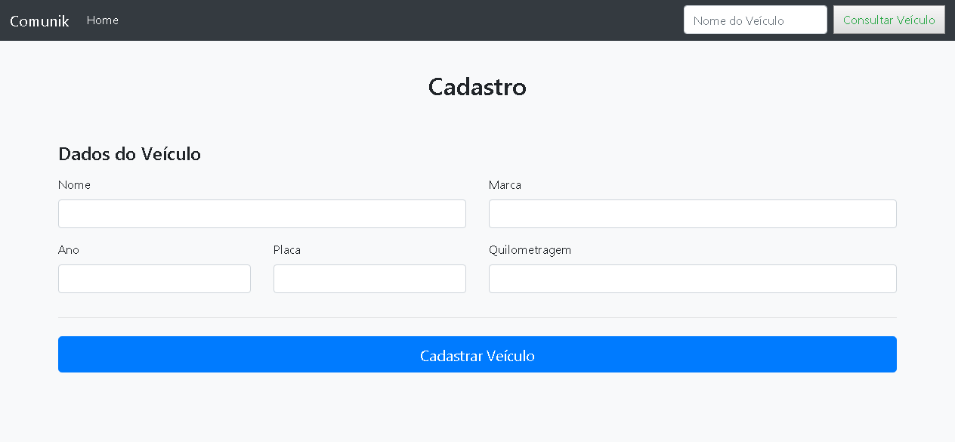

**[Prot002]**

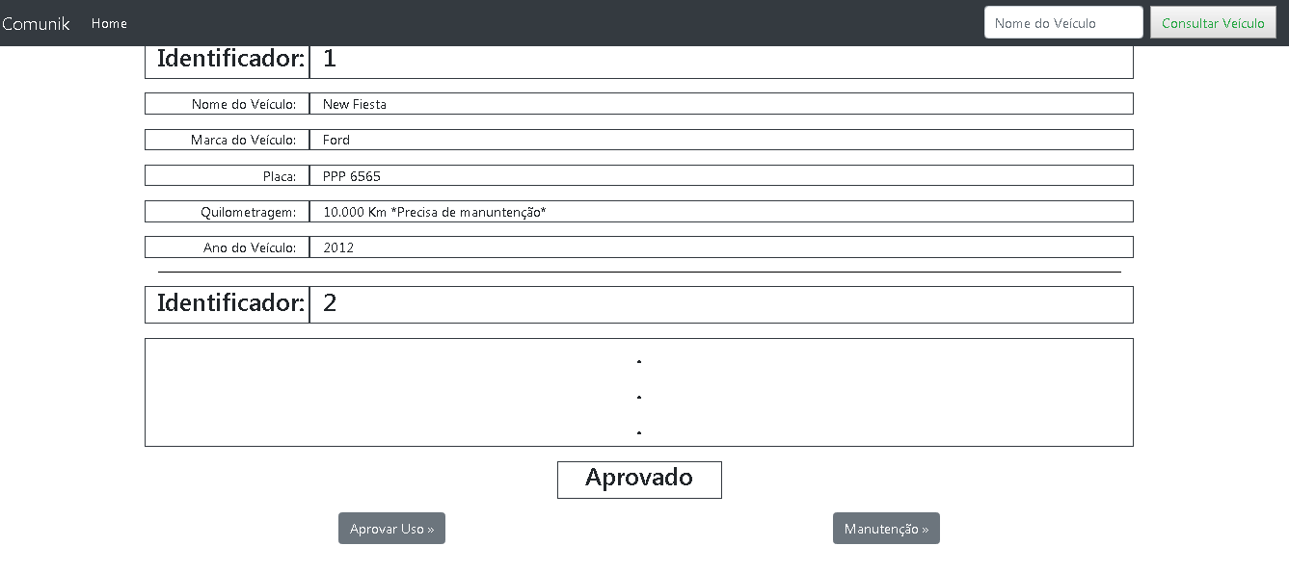

**[Prot003]**

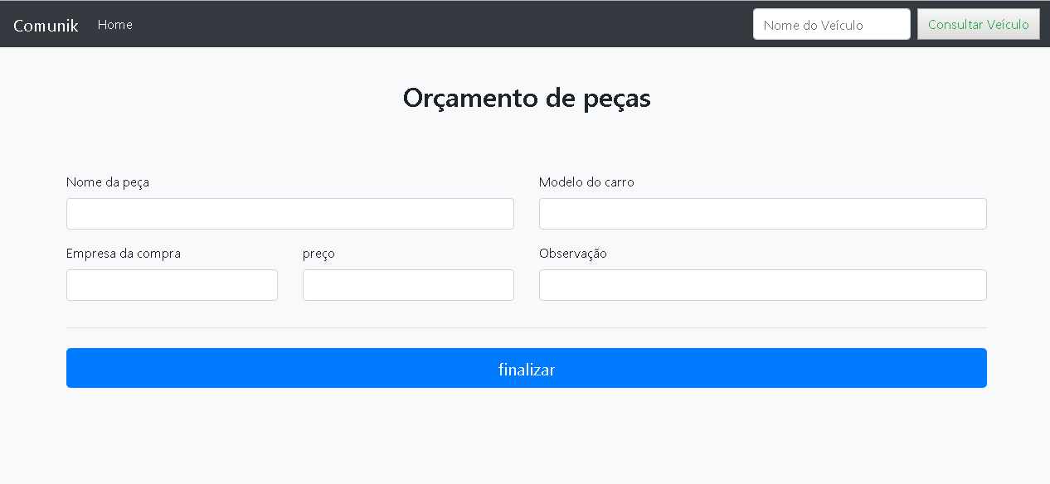

**[Prot004]**

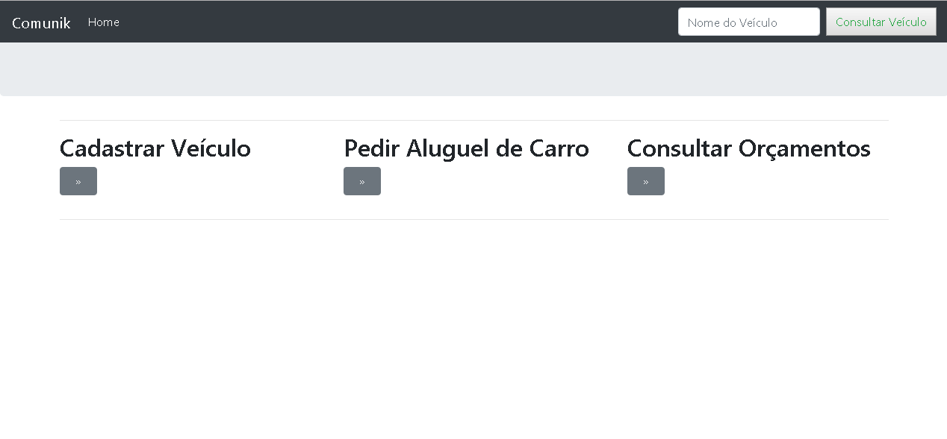

**[Prot005]**

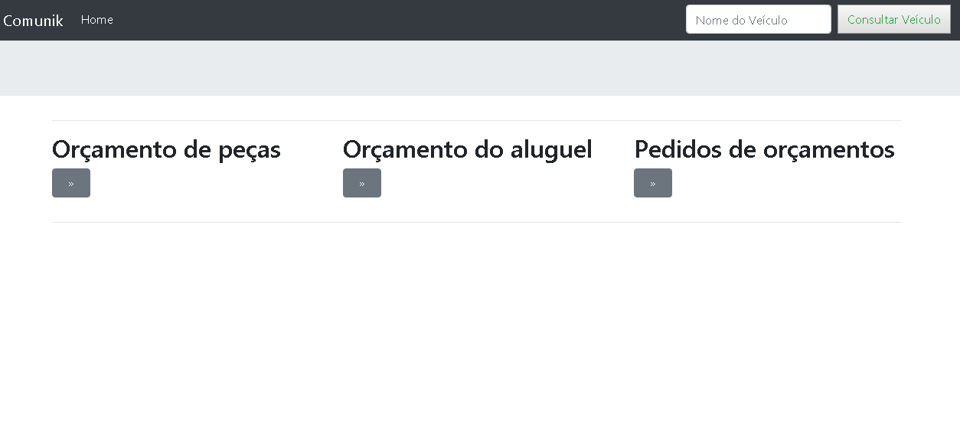

**[Prot006]**

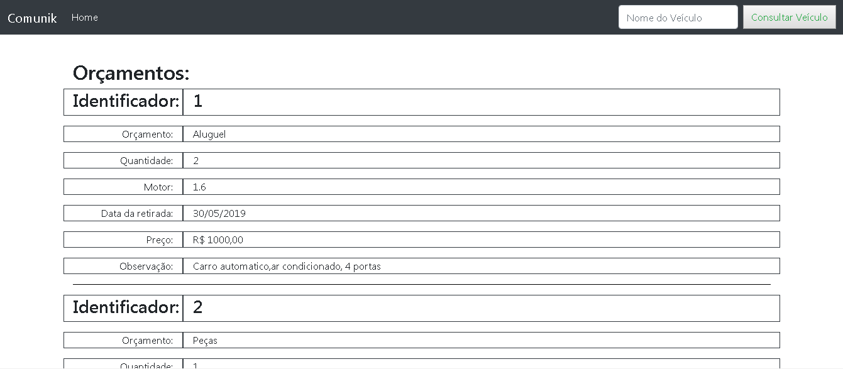

**[Prot007]**

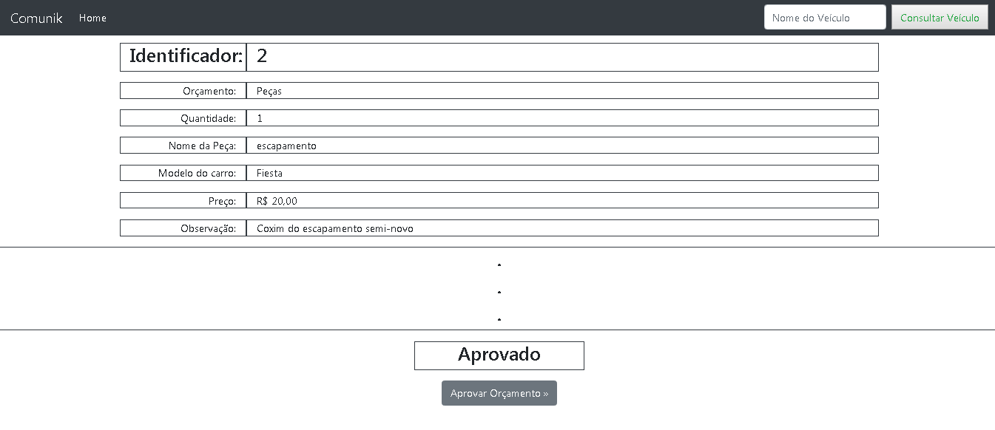

# ESPECIFICAÇÂO DE CASO DE USO 2.

1. O Cliente solicita o carro e o gerente verifica se tem carros disponíveis em consultar veículos. [Rn003][Prot008]

2. Se não tiver carros disponíveis o gerente da manutenção faz o orçamento e envia para o financeiro apertando em finalizar na parte inferior da tela. [Prot009]

3. O financeiro clica em consulta orçamentos na página home. [Prot010]

4. O financeiro entra na aba pedidos de orçamentos para verificar os orçamentos [Prot011]

5. O financeiro aprova o uso ou não do orçamento do aluguel clicando na parte inferior da tela. [Prot012]

6. O gerente faz o pedido do aluguel clicando em pedir aluguel na pagina home. [Prot013]

**[Prot008]**



**[Prot009]**

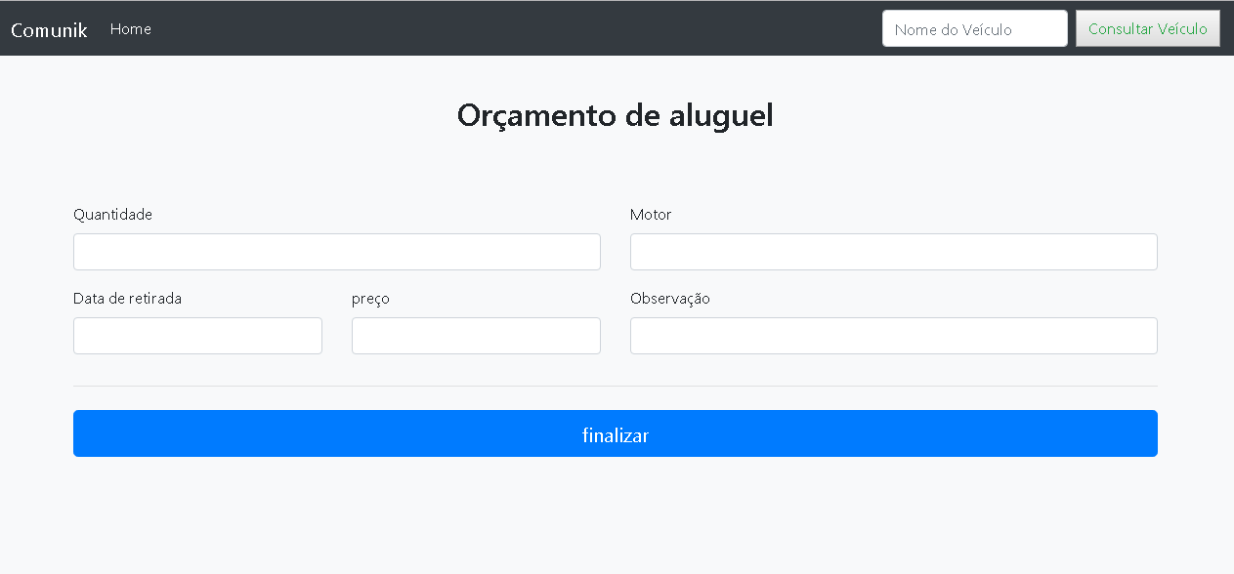**[Prot010]**



**[Prot011]**



**[Prot012]**



**[Prot013]**

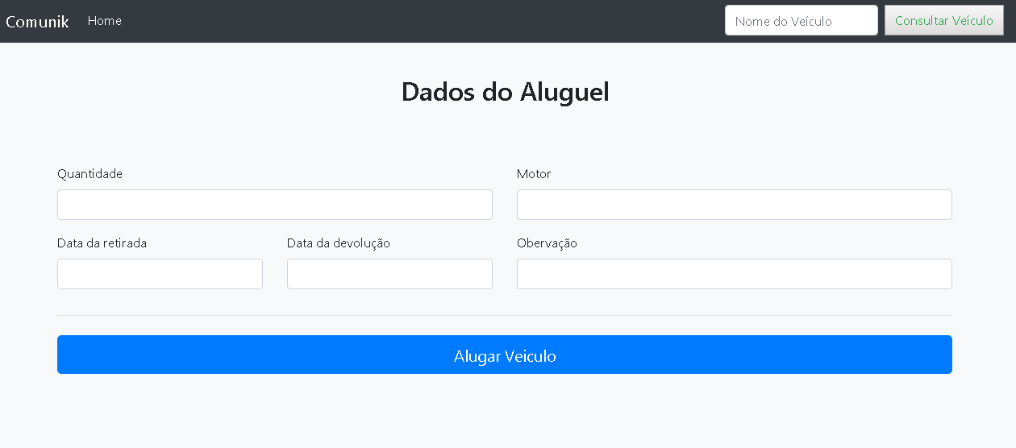

Diagrama lógico

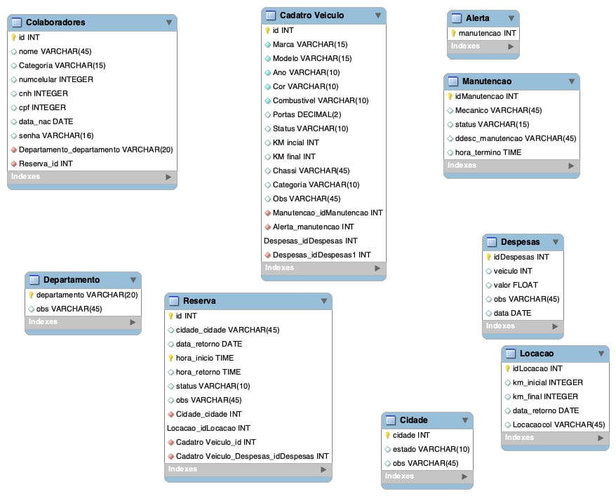

# REGRAS DE NEGÓCIOS

[Rn001]: Toda vez que o carro for consultado ou parar na manutenção deve ser verificado se o veículo tem mais de 10.000km rodados, se tiver deve ser feito um revezamento do mesmo.

[Rn002]: Toda vez que o que o carro voltar da manutenção deve ser verificado se o carro está abastecido, se estiver mandar para uso, caso não, deve mandar para o abastecimento.

[Rn003]: Toda vez que o cliente solicitar um carro o Gerente do St deve verificar se tem carros disponíveis, se não tiver deve ser pedido um orçamento para o gerente de manutenção.

# CODIGOS DAS TELAS

**1.Tela inicial.**

<html lang="en">

<head>

<link rel="stylesheet" href="https://stackpath.bootstrapcdn.com/bootstrap/4.3.1/css/bootstrap.min.css" integrity="sha384-ggOyR0iXCbMQv3Xipma34MD+dH/1fQ784/j6cY/iJTQUOhcWr7x9JvoRxT2MZw1T" crossorigin="anonymous">

<script src="https://code.jquery.com/jquery-3.3.1.slim.min.js" integrity="sha384-q8i/X+965DzO0rT7abK41JStQIAqVgRVzpbzo5smXKp4YfRvH+8abtTE1Pi6jizo" crossorigin="anonymous"></script>

<script src="https://cdnjs.cloudflare.com/ajax/libs/popper.js/1.14.7/umd/popper.min.js" integrity="sha384-UO2eT0CpHqdSJQ6hJty5KVphtPhzWj9WO1clHTMGa3JDZwrnQq4sF86dIHNDz0W1" crossorigin="anonymous"></script>

<script src="https://stackpath.bootstrapcdn.com/bootstrap/4.3.1/js/bootstrap.min.js" integrity="sha384-JjSmVgyd0p3pXB1rRibZUAYoIIy6OrQ6VrjIEaFf/nJGzIxFDsf4x0xIM+B07jRM" crossorigin="anonymous"></script>

<meta charset="utf-8">

<meta name="viewport" content="width=device-width, initial-scale=1, shrink-to-fit=no">

<meta name="description" content="">

<meta name="author" content="Mark Otto, Jacob Thornton, and Bootstrap contributors">

<meta name="generator" content="Jekyll v3.8.5">

<title>Jumbotron Template · Bootstrap</title>

<link rel="canonical" href="https://getbootstrap.com/docs/4.3/examples/jumbotron/">

<!-- Bootstrap core CSS -->

<link href="/docs/4.3/dist/css/bootstrap.min.css" rel="stylesheet" integrity="sha384-ggOyR0iXCbMQv3Xipma34MD+dH/1fQ784/j6cY/iJTQUOhcWr7x9JvoRxT2MZw1T" crossorigin="anonymous">

<style>

.bd-placeholder-img {

font-size: 1.125rem;

text-anchor: middle;

-webkit-user-select: none;

-moz-user-select: none;

-ms-user-select: none;

user-select: none;

}

@media (min-width: 768px) {

.bd-placeholder-img-lg {

font-size: 3.5rem;

}

}

</style>

<!-- Custom styles for this template -->

<link href="jumbotron.css" rel="stylesheet">

</head>

<body>

<nav class="navbar navbar-expand-md navbar-dark fixed-top bg-dark">

<a class="navbar-brand" href="#">Comunik</a>

<button class="navbar-toggler" type="button" data-toggle="collapse" data-target="#navbarsExampleDefault" aria-controls="navbarsExampleDefault" aria-expanded="false" aria-label="Toggle navigation">

<span class="navbar-toggler-icon"></span>

</button>

<div class="collapse navbar-collapse" id="navbarsExampleDefault">

<ul class="navbar-nav mr-auto">

<li class="nav-item active">

<a class="nav-link" href="#">Home <span class="sr-only">(current)</span></a>

</li>

</ul>

<form class="form-inline my-2 my-lg-0">

<input class="form-control mr-sm-2" type="text" placeholder="Nome do Veículo" aria-label="Search">

<a class="btn btn-outline-success my-2 my-sm-0" href="./consultar.html" type="submit">Consultar Veículo</a>

</form>

</div>

</nav>

<main role="main">

<!-- Main jumbotron for a primary marketing message or call to action -->

<div class="jumbotron">

</div>

<div class="container ">

<hr>

<!-- Example row of columns -->

<div class="row">

<div class="col-md-4 mx-auto">

<h2>Cadastrar Veículo</h2>

<div><a class="btn btn-secondary" align="center" href="./cadastrar.html" role="button"> &nbsp » &nbsp</a></div>

</div>

<div class="col-md-4 mx-auto">

<h2>Pedir Aluguel de Carro</h2>

<p><a class="btn btn-secondary m-*-auto" href="./aluguel.html" role="button">&nbsp » &nbsp</a></p>

</div>

<div class="col-md-4 mx-auto">

<h2>Consultar Orçamentos</h2>

<div><a class="btn btn-secondary" align="center" href="./manutencao.html" role="button">&nbsp » &nbsp</a></div>

</div>

</div>

<hr>

</div> <!-- /container -->

</main>

<script src="https://code.jquery.com/jquery-3.3.1.slim.min.js" integrity="sha384-q8i/X+965DzO0rT7abK41JStQIAqVgRVzpbzo5smXKp4YfRvH+8abtTE1Pi6jizo" crossorigin="anonymous"></script>

<script>window.jQuery || document.write('<script src="/docs/4.3/assets/js/vendor/jquery-slim.min.js"><\/script>')</script><script src="/docs/4.3/dist/js/bootstrap.bundle.min.js" integrity="sha384-xrRywqdh3PHs8keKZN+8zzc5TX0GRTLCcmivcbNJWm2rs5C8PRhcEn3czEjhAO9o" crossorigin="anonymous"></script>

</body></html>

**2.Tela de cadastrar veiculos.**

<head>

<link rel="stylesheet" href="https://stackpath.bootstrapcdn.com/bootstrap/4.3.1/css/bootstrap.min.css" integrity="sha384-ggOyR0iXCbMQv3Xipma34MD+dH/1fQ784/j6cY/iJTQUOhcWr7x9JvoRxT2MZw1T" crossorigin="anonymous">

<script src="https://code.jquery.com/jquery-3.3.1.slim.min.js" integrity="sha384-q8i/X+965DzO0rT7abK41JStQIAqVgRVzpbzo5smXKp4YfRvH+8abtTE1Pi6jizo" crossorigin="anonymous"></script>

<script src="https://cdnjs.cloudflare.com/ajax/libs/popper.js/1.14.7/umd/popper.min.js" integrity="sha384-UO2eT0CpHqdSJQ6hJty5KVphtPhzWj9WO1clHTMGa3JDZwrnQq4sF86dIHNDz0W1" crossorigin="anonymous"></script>

<script src="https://stackpath.bootstrapcdn.com/bootstrap/4.3.1/js/bootstrap.min.js" integrity="sha384-JjSmVgyd0p3pXB1rRibZUAYoIIy6OrQ6VrjIEaFf/nJGzIxFDsf4x0xIM+B07jRM" crossorigin="anonymous"></script>

<meta charset="utf-8">

<meta name="viewport" content="width=device-width, initial-scale=1, shrink-to-fit=no">

<meta name="description" content="">

<meta name="author" content="Mark Otto, Jacob Thornton, and Bootstrap contributors">

<meta name="generator" content="Jekyll v3.8.5">

<title>Jumbotron Template · Bootstrap</title>

<link rel="canonical" href="https://getbootstrap.com/docs/4.3/examples/jumbotron/">

<!-- Bootstrap core CSS -->

<link href="/docs/4.3/dist/css/bootstrap.min.css" rel="stylesheet" integrity="sha384-ggOyR0iXCbMQv3Xipma34MD+dH/1fQ784/j6cY/iJTQUOhcWr7x9JvoRxT2MZw1T" crossorigin="anonymous">

<style>

.bd-placeholder-img {

font-size: 1.125rem;

text-anchor: middle;

-webkit-user-select: none;

-moz-user-select: none;

-ms-user-select: none;

user-select: none;

}

@media (min-width: 768px) {

.bd-placeholder-img-lg {

font-size: 3.5rem;

}

}

</style>

<!-- Custom styles for this template -->

<link href="jumbotron.css" rel="stylesheet">

</head>

<body class="bg-light">

<nav class="navbar navbar-expand-md navbar-dark fixed-top bg-dark">

<a class="navbar-brand" href="#">Comunik</a>

<button class="navbar-toggler" type="button" data-toggle="collapse" data-target="#navbarsExampleDefault" aria-controls="navbarsExampleDefault" aria-expanded="false" aria-label="Toggle navigation">

<span class="navbar-toggler-icon"></span>

</button>

<div class="collapse navbar-collapse" id="navbarsExampleDefault">

<ul class="navbar-nav mr-auto">

<li class="nav-item active">

<a class="nav-link" href="./home.html">Home <span class="sr-only">(current)</span></a>

</li>

</ul>

<form class="form-inline my-2 my-lg-0">

<input class="form-control mr-sm-2" type="text" placeholder="Nome do Veículo" aria-label="Search">

<a class="btn btn-outline-success my-2 my-sm-0" href="./consultar.html" type="submit">Consultar Veículo</a>

</form>

</div>

</nav>

<div class="container">

<div class="mt-4">&nbsp</div>

<div class="py-5 text-center">

<h2>Cadastro</h2>

</div>

<div class="order-md-1">

<h4 class="mb-3">Dados do Veículo</h4>

<form class="needs-validation" novalidate="">

<div class="row">

<div class="col-md-6 mb-3">

<label for="firstName">Nome</label>

<input type="text" class="form-control" id="firstName" placeholder="" value="" required="">

<div class="invalid-feedback">

Valid first name is required.

</div>

</div>

<div class="col-md-6 mb-3">

<label for="lastName">Marca</label>

<input type="text" class="form-control" id="lastName" placeholder="" value="" required="">

<div class="invalid-feedback">

Valid last name is required.

</div>

</div>

</div>

<div class="row">

<div class="col-md-3 mb-3">

<label for="firstName">Ano</label>

<input type="text" class="form-control" id="firstName" placeholder="" value="" required="">

<div class="invalid-feedback">

Valid first name is required.

</div>

</div>

<div class="col-md-3 mb-3">

<label for="lastName">Placa</label>

<input type="text" class="form-control" id="lastName" placeholder="" value="" required="">

<div class="invalid-feedback">

Valid last name is required.

</div>

</div>

<div class="col-md-6 mb-3">

<label for="lastName">Quilometragem</label>

<input type="text" class="form-control" id="lastName" placeholder="" value="" required="">

<div class="invalid-feedback">

Valid last name is required.

</div>

</div>

</div>

<div>

<hr class="mb-4">

<button class="btn btn-primary btn-lg btn-block" type="submit">Cadastrar Veículo</button>

</form>

</div>

</div>

</div>

<script src="https://code.jquery.com/jquery-3.3.1.slim.min.js" integrity="sha384-q8i/X+965DzO0rT7abK41JStQIAqVgRVzpbzo5smXKp4YfRvH+8abtTE1Pi6jizo" crossorigin="anonymous"></script>

<script>window.jQuery || document.write('<script src="/docs/4.3/assets/js/vendor/jquery-slim.min.js"><\/script>')</script><script src="/docs/4.3/dist/js/bootstrap.bundle.min.js" integrity="sha384-xrRywqdh3PHs8keKZN+8zzc5TX0GRTLCcmivcbNJWm2rs5C8PRhcEn3czEjhAO9o" crossorigin="anonymous"></script>

<script src="form-validation.js"></script>

</body>

**3.Tela de consultar veículos.**

<head>

<link rel="stylesheet" href="https://stackpath.bootstrapcdn.com/bootstrap/4.3.1/css/bootstrap.min.css" integrity="sha384-ggOyR0iXCbMQv3Xipma34MD+dH/1fQ784/j6cY/iJTQUOhcWr7x9JvoRxT2MZw1T" crossorigin="anonymous">

<script src="https://code.jquery.com/jquery-3.3.1.slim.min.js" integrity="sha384-q8i/X+965DzO0rT7abK41JStQIAqVgRVzpbzo5smXKp4YfRvH+8abtTE1Pi6jizo" crossorigin="anonymous"></script>

<script src="https://cdnjs.cloudflare.com/ajax/libs/popper.js/1.14.7/umd/popper.min.js" integrity="sha384-UO2eT0CpHqdSJQ6hJty5KVphtPhzWj9WO1clHTMGa3JDZwrnQq4sF86dIHNDz0W1" crossorigin="anonymous"></script>

<script src="https://stackpath.bootstrapcdn.com/bootstrap/4.3.1/js/bootstrap.min.js" integrity="sha384-JjSmVgyd0p3pXB1rRibZUAYoIIy6OrQ6VrjIEaFf/nJGzIxFDsf4x0xIM+B07jRM" crossorigin="anonymous"></script>

<meta charset="utf-8">

<meta name="viewport" content="width=device-width, initial-scale=1, shrink-to-fit=no">

<meta name="description" content="">

<meta name="author" content="Mark Otto, Jacob Thornton, and Bootstrap contributors">

<meta name="generator" content="Jekyll v3.8.5">

<title>Jumbotron Template · Bootstrap</title>

<link rel="canonical" href="https://getbootstrap.com/docs/4.3/examples/jumbotron/">

<!-- Bootstrap core CSS -->

<link href="/docs/4.3/dist/css/bootstrap.min.css" rel="stylesheet" integrity="sha384-ggOyR0iXCbMQv3Xipma34MD+dH/1fQ784/j6cY/iJTQUOhcWr7x9JvoRxT2MZw1T" crossorigin="anonymous">

<style>

.bd-placeholder-img {

font-size: 1.125rem;

text-anchor: middle;

-webkit-user-select: none;

-moz-user-select: none;

-ms-user-select: none;

user-select: none;

}

@media (min-width: 768px) {

.bd-placeholder-img-lg {

font-size: 3.5rem;

}

}

</style>

<!-- Custom styles for this template -->

<link href="jumbotron.css" rel="stylesheet">

</head>

<body class="py-4">

<nav class="navbar navbar-expand-md navbar-dark fixed-top bg-dark">

<a class="navbar-brand" href="#">Comunik</a>

<button class="navbar-toggler" type="button" data-toggle="collapse" data-target="#navbarsExampleDefault" aria-controls="navbarsExampleDefault" aria-expanded="false" aria-label="Toggle navigation">

<span class="navbar-toggler-icon"></span>

</button>

<div class="collapse navbar-collapse" id="navbarsExampleDefault">

<ul class="navbar-nav mr-auto">

<li class="nav-item active">

<a class="nav-link" href="./home.html">Home <span class="sr-only">(current)</span></a>

</li>

</ul>

<form class="form-inline my-2 my-lg-0">

<input class="form-control mr-sm-2" type="text" placeholder="Nome do Veículo" aria-label="Search">

<a class="btn btn-outline-success my-2 my-sm-0" href="./consultar.html" type="submit">Consultar Veículo</a>

</form>

</div>

</nav>

<div class="container">

<div class="mt-4">&nbsp</div>

<h2 class="mt-4">Veículos: </h2>

<div class="row mb-3">

<div class="col-2 border border-dark themed-grid-col" align="right">

<h3>Identificador:</h3>

</div>

<div class="col border border-dark themed-grid-col" align="left">

<h3>1</h3>

</div>

</div>

<div class="row mb-3">

<div class="col-2 border border-dark themed-grid-col" align="right">Nome do Veículo: </div>

<div class="col border border-dark themed-grid-col" align="left">New Fiesta</div>

</div>

<div class="row mb-3">

<div class="col-2 border border-dark themed-grid-col" align="right">Marca do Veículo: </div>

<div class="col border border-dark themed-grid-col" align="left">Ford</div>

</div>

<div class="row mb-3">

<div class="col-2 border border-dark themed-grid-col" align="right">Placa: </div>

<div class="col border border-dark themed-grid-col" align="left">PPP 6565</div>

</div>

<div class="row mb-3">

<div class="col-2 border border-dark themed-grid-col" align="right">Quilometragem: </div>

<div class="col border border-dark themed-grid-col" align="left">10.000 Km *Precisa de manuntenção* </div>

</div>

<div class="row mb-3">

<div class="col-2 border border-dark themed-grid-col" align="right">Ano do Veículo: </div>

<div class="col border border-dark themed-grid-col" align="left">2012</div>

</div>

<hr style="background-color: black">

<div class="row mb-3">

<div class="col-2 border border-dark themed-grid-col" align="right">

<h3>Identificador:</h3>

</div>

<div class="col border border-dark themed-grid-col" align="left">

<h3>2</h3>

</div>

</div>

<div class="row mb-3">

<div class="col border border-dark themed-grid-col" align="left">

<h3 align="center">.</h3>

<h3 align="center">.</h3>

<h3 align="center">.</h3>

</div>

</div>

<div class="row mb-3">

<div class="col-2 mx-auto border border-dark themed-grid-col" align="center">

<h3>Aprovado</h3>

</div>

</div>

<div class="row">

<div class="mx-auto">

<p><a class="btn btn-secondary m-*-auto" href="./consultar.html" role="button">Aprovar Uso »</a></p>

</div>

<div class="mx-auto">

<div><a class="btn btn-secondary" align="center" href="./manutencao.html" role="button">Manutenção »</a></div>

</div>

</div>

</div> <!-- /container -->

</body>

**4.Tela para consultar e fazer os orçamentos.**

<html lang="en">

<head>

<link rel="stylesheet" href="https://stackpath.bootstrapcdn.com/bootstrap/4.3.1/css/bootstrap.min.css" integrity="sha384-ggOyR0iXCbMQv3Xipma34MD+dH/1fQ784/j6cY/iJTQUOhcWr7x9JvoRxT2MZw1T" crossorigin="anonymous">

<script src="https://code.jquery.com/jquery-3.3.1.slim.min.js" integrity="sha384-q8i/X+965DzO0rT7abK41JStQIAqVgRVzpbzo5smXKp4YfRvH+8abtTE1Pi6jizo" crossorigin="anonymous"></script>

<script src="https://cdnjs.cloudflare.com/ajax/libs/popper.js/1.14.7/umd/popper.min.js" integrity="sha384-UO2eT0CpHqdSJQ6hJty5KVphtPhzWj9WO1clHTMGa3JDZwrnQq4sF86dIHNDz0W1" crossorigin="anonymous"></script>

<script src="https://stackpath.bootstrapcdn.com/bootstrap/4.3.1/js/bootstrap.min.js" integrity="sha384-JjSmVgyd0p3pXB1rRibZUAYoIIy6OrQ6VrjIEaFf/nJGzIxFDsf4x0xIM+B07jRM" crossorigin="anonymous"></script>

<meta charset="utf-8">

<meta name="viewport" content="width=device-width, initial-scale=1, shrink-to-fit=no">

<meta name="description" content="">

<meta name="author" content="Mark Otto, Jacob Thornton, and Bootstrap contributors">

<meta name="generator" content="Jekyll v3.8.5">

<title>Jumbotron Template · Bootstrap</title>

<link rel="canonical" href="https://getbootstrap.com/docs/4.3/examples/jumbotron/">

<!-- Bootstrap core CSS -->

<link href="/docs/4.3/dist/css/bootstrap.min.css" rel="stylesheet" integrity="sha384-ggOyR0iXCbMQv3Xipma34MD+dH/1fQ784/j6cY/iJTQUOhcWr7x9JvoRxT2MZw1T" crossorigin="anonymous">

<style>

.bd-placeholder-img {

font-size: 1.125rem;

text-anchor: middle;

-webkit-user-select: none;

-moz-user-select: none;

-ms-user-select: none;

user-select: none;

}

@media (min-width: 768px) {

.bd-placeholder-img-lg {

font-size: 3.5rem;

}

}

</style>

<!-- Custom styles for this template -->

<link href="jumbotron.css" rel="stylesheet">

</head>

<body>

<nav class="navbar navbar-expand-md navbar-dark fixed-top bg-dark">

<a class="navbar-brand" href="#">Comunik</a>

<button class="navbar-toggler" type="button" data-toggle="collapse" data-target="#navbarsExampleDefault" aria-controls="navbarsExampleDefault" aria-expanded="false" aria-label="Toggle navigation">

<span class="navbar-toggler-icon"></span>

</button>

<div class="collapse navbar-collapse" id="navbarsExampleDefault">

<ul class="navbar-nav mr-auto">

<li class="nav-item active">

<a class="nav-link" href="./home.html">Home <span class="sr-only">(current)</span></a>

</li>

</ul>

<form class="form-inline my-2 my-lg-0">

<input class="form-control mr-sm-2" type="text" placeholder="Nome do Veículo" aria-label="Search">

<a class="btn btn-outline-success my-2 my-sm-0" href="./consultar.html" type="submit">Consultar Veículo</a>

</form>

</div>

</nav>

<main role="main">

<!-- Main jumbotron for a primary marketing message or call to action -->

<div class="jumbotron">

</div>

<div class="container ">

<hr>

<!-- Example row of columns -->

<div class="row">

<div class="col-md-4 mx-auto">

<h2>Orçamento de peças</h2>

<div><a class="btn btn-secondary" align="center" href="./orcamentopecas.html" role="button"> &nbsp » &nbsp</a></div>

</div>

<div class="col-md-4 mx-auto">

<h2>Orçamento do aluguel</h2>

<p><a class="btn btn-secondary m-*-auto" href="./orcamentoaluguel.html" role="button">&nbsp » &nbsp</a></p>

</div>

<div class="col-md-4 mx-auto">

<h2>Pedidos de orçamentos</h2>

<p><a class="btn btn-secondary m-*-auto" href="./orcamentopedido.html" role="button">&nbsp » &nbsp</a></p>

</div>

</div>

<hr>

</div> <!-- /container -->

</main>

<script src="https://code.jquery.com/jquery-3.3.1.slim.min.js" integrity="sha384-q8i/X+965DzO0rT7abK41JStQIAqVgRVzpbzo5smXKp4YfRvH+8abtTE1Pi6jizo" crossorigin="anonymous"></script>

<script>window.jQuery || document.write('<script src="/docs/4.3/assets/js/vendor/jquery-slim.min.js"><\/script>')</script><script src="/docs/4.3/dist/js/bootstrap.bundle.min.js" integrity="sha384-xrRywqdh3PHs8keKZN+8zzc5TX0GRTLCcmivcbNJWm2rs5C8PRhcEn3czEjhAO9o" crossorigin="anonymous"></script>

</body></html>

**5.Tela dos pedidos de orçamentos**

<head>

<link rel="stylesheet" href="https://stackpath.bootstrapcdn.com/bootstrap/4.3.1/css/bootstrap.min.css" integrity="sha384-ggOyR0iXCbMQv3Xipma34MD+dH/1fQ784/j6cY/iJTQUOhcWr7x9JvoRxT2MZw1T" crossorigin="anonymous">

<script src="https://code.jquery.com/jquery-3.3.1.slim.min.js" integrity="sha384-q8i/X+965DzO0rT7abK41JStQIAqVgRVzpbzo5smXKp4YfRvH+8abtTE1Pi6jizo" crossorigin="anonymous"></script>

<script src="https://cdnjs.cloudflare.com/ajax/libs/popper.js/1.14.7/umd/popper.min.js" integrity="sha384-UO2eT0CpHqdSJQ6hJty5KVphtPhzWj9WO1clHTMGa3JDZwrnQq4sF86dIHNDz0W1" crossorigin="anonymous"></script>

<script src="https://stackpath.bootstrapcdn.com/bootstrap/4.3.1/js/bootstrap.min.js" integrity="sha384-JjSmVgyd0p3pXB1rRibZUAYoIIy6OrQ6VrjIEaFf/nJGzIxFDsf4x0xIM+B07jRM" crossorigin="anonymous"></script>

<meta charset="utf-8">

<meta name="viewport" content="width=device-width, initial-scale=1, shrink-to-fit=no">

<meta name="description" content="">

<meta name="author" content="Mark Otto, Jacob Thornton, and Bootstrap contributors">

<meta name="generator" content="Jekyll v3.8.5">

<title>Jumbotron Template · Bootstrap</title>

<link rel="canonical" href="https://getbootstrap.com/docs/4.3/examples/jumbotron/">

<!-- Bootstrap core CSS -->

<link href="/docs/4.3/dist/css/bootstrap.min.css" rel="stylesheet" integrity="sha384-ggOyR0iXCbMQv3Xipma34MD+dH/1fQ784/j6cY/iJTQUOhcWr7x9JvoRxT2MZw1T" crossorigin="anonymous">

<style>

.bd-placeholder-img {

font-size: 1.125rem;

text-anchor: middle;

-webkit-user-select: none;

-moz-user-select: none;

-ms-user-select: none;+/

user-select: none;

}

@media (min-width: 768px) {

.bd-placeholder-img-lg {

font-size: 3.5rem;

}

}

</style>

<!-- Custom styles for this template -->

<link href="jumbotron.css" rel="stylesheet">

</head>

<body class="py-4">

<nav class="navbar navbar-expand-md navbar-dark fixed-top bg-dark">

<a class="navbar-brand" href="#">Comunik</a>

<button class="navbar-toggler" type="button" data-toggle="collapse" data-target="#navbarsExampleDefault" aria-controls="navbarsExampleDefault" aria-expanded="false" aria-label="Toggle navigation">

<span class="navbar-toggler-icon"></span>

</button>

<div class="collapse navbar-collapse" id="navbarsExampleDefault">

<ul class="navbar-nav mr-auto">

<li class="nav-item active">

<a class="nav-link" href="./home.html">Home <span class="sr-only">(current)</span></a>

</li>

</ul>

<form class="form-inline my-2 my-lg-0">

<input class="form-control mr-sm-2" type="text" placeholder="Nome do Veículo" aria-label="Search">

<a class="btn btn-outline-success my-2 my-sm-0" href="./consultar.html" type="submit">Consultar Veículo</a>

</form>

</div>

</nav>

<div class="container">

<div class="mt-4">&nbsp</div>

<h2 class="mt-4">Orçamentos: </h2>

<div class="row mb-3">

<div class="col-2 border border-dark themed-grid-col" align="right">

<h3>Identificador:</h3>

</div>

<div class="col border border-dark themed-grid-col" align="left">

<h3>1</h3>

</div>

</div>

<div class="row mb-3">

<div class="col-2 border border-dark themed-grid-col" align="right">Orçamento: </div>

<div class="col border border-dark themed-grid-col" align="left">Aluguel</div>

</div>

<div class="row mb-3">

<div class="col-2 border border-dark themed-grid-col" align="right">Quantidade: </div>

<div class="col border border-dark themed-grid-col" align="left">2</div>

</div>

<div class="row mb-3">

<div class="col-2 border border-dark themed-grid-col" align="right">Motor: </div>

<div class="col border border-dark themed-grid-col" align="left">1.6</div>

</div>

<div class="row mb-3">

<div class="col-2 border border-dark themed-grid-col" align="right">Data da retirada: </div>

<div class="col border border-dark themed-grid-col" align="left">30/05/2019</div>

</div>

<div class="row mb-3">

<div class="col-2 border border-dark themed-grid-col" align="right">Preço: </div>

<div class="col border border-dark themed-grid-col" align="left">R$ 1000,00</div>

</div>

<div class="row mb-3">

<div class="col-2 border border-dark themed-grid-col" align="right">Observação: </div>

<div class="col border border-dark themed-grid-col" align="left">Carro automatico,ar condicionado, 4 portas</div>

</div>

<hr style="background-color: black">

<div class="row mb-3">

<div class="col-2 border border-dark themed-grid-col" align="right">

<h3>Identificador:</h3>

</div>

<div class="col border border-dark themed-grid-col" align="left">

<h3>2</h3>

</div>

</div>

<div class="row mb-3">

<div class="col-2 border border-dark themed-grid-col" align="right">Orçamento: </div>

<div class="col border border-dark themed-grid-col" align="left">Peças</div>

</div>

<div class="row mb-3">

<div class="col-2 border border-dark themed-grid-col" align="right">Quantidade: </div>

<div class="col border border-dark themed-grid-col" align="left">1</div>

</div>

<div class="row mb-3">

<div class="col-2 border border-dark themed-grid-col" align="right">Nome da Peça: </div>

<div class="col border border-dark themed-grid-col" align="left">escapamento</div>

</div>

<div class="row mb-3">

<div class="col-2 border border-dark themed-grid-col" align="right">Modelo do carro: </div>

<div class="col border border-dark themed-grid-col" align="left">Fiesta</div>

</div>

<div class="row mb-3">

<div class="col-2 border border-dark themed-grid-col" align="right">Preço: </div>

<div class="col border border-dark themed-grid-col" align="left">R$ 20,00</div>

</div>

<div class="row mb-3">

<div class="col-2 border border-dark themed-grid-col" align="right">Observação: </div>

<div class="col border border-dark themed-grid-col" align="left">Coxim do escapamento semi-novo</div>

</div>

</div>

</div>

<div class="row mb-3">

<div class="col border border-dark themed-grid-col" align="left">

<h3 align="center">.</h3>

<h3 align="center">.</h3>

<h3 align="center">.</h3>

</div>

</div>

<div class="row mb-3">

<div class="col-2 mx-auto border border-dark themed-grid-col" align="center">

<h3>Aprovado</h3>

</div>

</div>

<div class="row">

<div class="mx-auto">

<p><a class="btn btn-secondary m-*-auto" href="#" role="button">Aprovar Orçamento »</a></p>

</div>

</div> <!-- /container -->

</body>

**6.Tela para pedir Orçamentos de peças**

<head>

<link rel="stylesheet" href="https://stackpath.bootstrapcdn.com/bootstrap/4.3.1/css/bootstrap.min.css" integrity="sha384-ggOyR0iXCbMQv3Xipma34MD+dH/1fQ784/j6cY/iJTQUOhcWr7x9JvoRxT2MZw1T" crossorigin="anonymous">

<script src="https://code.jquery.com/jquery-3.3.1.slim.min.js" integrity="sha384-q8i/X+965DzO0rT7abK41JStQIAqVgRVzpbzo5smXKp4YfRvH+8abtTE1Pi6jizo" crossorigin="anonymous"></script>

<script src="https://cdnjs.cloudflare.com/ajax/libs/popper.js/1.14.7/umd/popper.min.js" integrity="sha384-UO2eT0CpHqdSJQ6hJty5KVphtPhzWj9WO1clHTMGa3JDZwrnQq4sF86dIHNDz0W1" crossorigin="anonymous"></script>

<script src="https://stackpath.bootstrapcdn.com/bootstrap/4.3.1/js/bootstrap.min.js" integrity="sha384-JjSmVgyd0p3pXB1rRibZUAYoIIy6OrQ6VrjIEaFf/nJGzIxFDsf4x0xIM+B07jRM" crossorigin="anonymous"></script>

<meta charset="utf-8">

<meta name="viewport" content="width=device-width, initial-scale=1, shrink-to-fit=no">

<meta name="description" content="">

<meta name="author" content="Mark Otto, Jacob Thornton, and Bootstrap contributors">

<meta name="generator" content="Jekyll v3.8.5">

<title>Jumbotron Template · Bootstrap</title>

<link rel="canonical" href="https://getbootstrap.com/docs/4.3/examples/jumbotron/">

<!-- Bootstrap core CSS -->

<link href="/docs/4.3/dist/css/bootstrap.min.css" rel="stylesheet" integrity="sha384-ggOyR0iXCbMQv3Xipma34MD+dH/1fQ784/j6cY/iJTQUOhcWr7x9JvoRxT2MZw1T" crossorigin="anonymous">

<style>

.bd-placeholder-img {

font-size: 1.125rem;

text-anchor: middle;

-webkit-user-select: none;

-moz-user-select: none;

-ms-user-select: none;

user-select: none;

}

@media (min-width: 768px) {

.bd-placeholder-img-lg {

font-size: 3.5rem;

}

}

</style>

<!-- Custom styles for this template -->

<link href="jumbotron.css" rel="stylesheet">

</head>

<body class="bg-light">

<nav class="navbar navbar-expand-md navbar-dark fixed-top bg-dark">

<a class="navbar-brand" href="#">Comunik</a>

<button class="navbar-toggler" type="button" data-toggle="collapse" data-target="#navbarsExampleDefault" aria-controls="navbarsExampleDefault" aria-expanded="false" aria-label="Toggle navigation">

<span class="navbar-toggler-icon"></span>

</button>

<div class="collapse navbar-collapse" id="navbarsExampleDefault">

<ul class="navbar-nav mr-auto">

<li class="nav-item active">

<a class="nav-link" href="./home.html">Home <span class="sr-only">(current)</span></a>

</li>

</ul>

<form class="form-inline my-2 my-lg-0">

<input class="form-control mr-sm-2" type="text" placeholder="Nome do Veículo" aria-label="Search">

<a class="btn btn-outline-success my-2 my-sm-0" href="./consultar.html" type="submit">Consultar Veículo</a>

</form>

</div>

</nav>

<div class="container">

<div class="mt-4">&nbsp</div>

<div class="py-5 text-center">

<h2>Orçamento de peças</h2>

</div>

<div class="order-md-1">

<h4 class="mb-3"></h4>

<form class="needs-validation" novalidate="">

<div class="row">

<div class="col-md-6 mb-3">

<label for="firstName">Nome da peça</label>

<input type="text" class="form-control" id="firstName" placeholder="" value="" required="">

<div class="invalid-feedback">

Valid first name is required.

</div>

</div>

<div class="col-md-6 mb-3">

<label for="lastName">Modelo do carro</label>

<input type="text" class="form-control" id="lastName" placeholder="" value="" required="">

<div class="invalid-feedback">

Valid last name is required.

</div>

</div>

</div>

<div class="row">

<div class="col-md-3 mb-3">

<label for="firstName">Empresa da compra</label>

<input type="text" class="form-control" id="firstName" placeholder="" value="" required="">

<div class="invalid-feedback">

Valid first name is required.

</div>

</div>

<div class="col-md-3 mb-3">

<label for="lastName">preço</label>

<input type="text" class="form-control" id="lastName" placeholder="" value="" required="">

<div class="invalid-feedback">

Valid last name is required.

</div>

</div>

<div class="col-md-6 mb-3">

<label for="lastName">Observação</label>

<input type="text" class="form-control" id="lastName" placeholder="" value="" required="">

<div class="invalid-feedback">

Valid last name is required.

</div>

</div>

</div>

<div>

<hr class="mb-4">

<button class="btn btn-primary btn-lg btn-block" type="submit">finalizar</button>

</form>

</div>

</div>

</div>

<script src="https://code.jquery.com/jquery-3.3.1.slim.min.js" integrity="sha384-q8i/X+965DzO0rT7abK41JStQIAqVgRVzpbzo5smXKp4YfRvH+8abtTE1Pi6jizo" crossorigin="anonymous"></script>

<script>window.jQuery || document.write('<script src="/docs/4.3/assets/js/vendor/jquery-slim.min.js"><\/script>')</script><script src="/docs/4.3/dist/js/bootstrap.bundle.min.js" integrity="sha384-xrRywqdh3PHs8keKZN+8zzc5TX0GRTLCcmivcbNJWm2rs5C8PRhcEn3czEjhAO9o" crossorigin="anonymous"></script>

<script src="form-validation.js"></script>

</body>

7. Tela para pedir o orçamento dos alugueis

<head>

<link rel="stylesheet" href="https://stackpath.bootstrapcdn.com/bootstrap/4.3.1/css/bootstrap.min.css" integrity="sha384-ggOyR0iXCbMQv3Xipma34MD+dH/1fQ784/j6cY/iJTQUOhcWr7x9JvoRxT2MZw1T" crossorigin="anonymous">

<script src="https://code.jquery.com/jquery-3.3.1.slim.min.js" integrity="sha384-q8i/X+965DzO0rT7abK41JStQIAqVgRVzpbzo5smXKp4YfRvH+8abtTE1Pi6jizo" crossorigin="anonymous"></script>

<script src="https://cdnjs.cloudflare.com/ajax/libs/popper.js/1.14.7/umd/popper.min.js" integrity="sha384-UO2eT0CpHqdSJQ6hJty5KVphtPhzWj9WO1clHTMGa3JDZwrnQq4sF86dIHNDz0W1" crossorigin="anonymous"></script>

<script src="https://stackpath.bootstrapcdn.com/bootstrap/4.3.1/js/bootstrap.min.js" integrity="sha384-JjSmVgyd0p3pXB1rRibZUAYoIIy6OrQ6VrjIEaFf/nJGzIxFDsf4x0xIM+B07jRM" crossorigin="anonymous"></script>

<meta charset="utf-8">

<meta name="viewport" content="width=device-width, initial-scale=1, shrink-to-fit=no">

<meta name="description" content="">

<meta name="author" content="Mark Otto, Jacob Thornton, and Bootstrap contributors">

<meta name="generator" content="Jekyll v3.8.5">

<title>Jumbotron Template · Bootstrap</title>

<link rel="canonical" href="https://getbootstrap.com/docs/4.3/examples/jumbotron/">

<!-- Bootstrap core CSS -->

<link href="/docs/4.3/dist/css/bootstrap.min.css" rel="stylesheet" integrity="sha384-ggOyR0iXCbMQv3Xipma34MD+dH/1fQ784/j6cY/iJTQUOhcWr7x9JvoRxT2MZw1T" crossorigin="anonymous">

<style>

.bd-placeholder-img {

font-size: 1.125rem;

text-anchor: middle;

-webkit-user-select: none;

-moz-user-select: none;

-ms-user-select: none;

user-select: none;

}

@media (min-width: 768px) {

.bd-placeholder-img-lg {

font-size: 3.5rem;

}

}

</style>

<!-- Custom styles for this template -->

<link href="jumbotron.css" rel="stylesheet">

</head>

<body class="bg-light">

<nav class="navbar navbar-expand-md navbar-dark fixed-top bg-dark">

<a class="navbar-brand" href="#">Comunik</a>

<button class="navbar-toggler" type="button" data-toggle="collapse" data-target="#navbarsExampleDefault" aria-controls="navbarsExampleDefault" aria-expanded="false" aria-label="Toggle navigation">

<span class="navbar-toggler-icon"></span>

</button>

<div class="collapse navbar-collapse" id="navbarsExampleDefault">

<ul class="navbar-nav mr-auto">

<li class="nav-item active">

<a class="nav-link" href="./home.html">Home <span class="sr-only">(current)</span></a>

</li>

</ul>

<form class="form-inline my-2 my-lg-0">

<input class="form-control mr-sm-2" type="text" placeholder="Nome do Veículo" aria-label="Search">

<a class="btn btn-outline-success my-2 my-sm-0" href="./consultar.html" type="submit">Consultar Veículo</a>

</form>

</div>

</nav>

<div class="container">

<div class="mt-4">&nbsp</div>

<div class="py-5 text-center">

<h2>Orçamento de aluguel</h2>

</div>

<div class="order-md-1">

<h4 class="mb-3"></h4>

<form class="needs-validation" novalidate="">

<div class="row">

<div class="col-md-6 mb-3">

<label for="firstName">Quantidade</label>

<input type="text" class="form-control" id="firstName" placeholder="" value="" required="">

<div class="invalid-feedback">

Valid first name is required.

</div>

</div>

<div class="col-md-6 mb-3">

<label for="lastName">Motor</label>

<input type="text" class="form-control" id="lastName" placeholder="" value="" required="">

<div class="invalid-feedback">

Valid last name is required.

</div>

</div>

</div>

<div class="row">

<div class="col-md-3 mb-3">

<label for="firstName">Data de retirada</label>

<input type="text" class="form-control" id="firstName" placeholder="" value="" required="">

<div class="invalid-feedback">

Valid first name is required.

</div>

</div>

<div class="col-md-3 mb-3">

<label for="lastName">preço</label>

<input type="text" class="form-control" id="lastName" placeholder="" value="" required="">

<div class="invalid-feedback">

Valid last name is required.

</div>

</div>

<div class="col-md-6 mb-3">

<label for="lastName">Observação</label>

<input type="text" class="form-control" id="lastName" placeholder="" value="" required="">

<div class="invalid-feedback">

Valid last name is required.

</div>

</div>

</div>

<div>

<hr class="mb-4">

<button class="btn btn-primary btn-lg btn-block" type="submit">finalizar</button>

</form>

</div>

</div>

</div>

<script src="https://code.jquery.com/jquery-3.3.1.slim.min.js" integrity="sha384-q8i/X+965DzO0rT7abK41JStQIAqVgRVzpbzo5smXKp4YfRvH+8abtTE1Pi6jizo" crossorigin="anonymous"></script>

<script>window.jQuery || document.write('<script src="/docs/4.3/assets/js/vendor/jquery-slim.min.js"><\/script>')</script><script src="/docs/4.3/dist/js/bootstrap.bundle.min.js" integrity="sha384-xrRywqdh3PHs8keKZN+8zzc5TX0GRTLCcmivcbNJWm2rs5C8PRhcEn3czEjhAO9o" crossorigin="anonymous"></script>

<script src="form-validation.js"></script>

</body>

8.Tela para pedir o aluguel dos carros.

<head>

<link rel="stylesheet" href="https://stackpath.bootstrapcdn.com/bootstrap/4.3.1/css/bootstrap.min.css" integrity="sha384-ggOyR0iXCbMQv3Xipma34MD+dH/1fQ784/j6cY/iJTQUOhcWr7x9JvoRxT2MZw1T" crossorigin="anonymous">

<script src="https://code.jquery.com/jquery-3.3.1.slim.min.js" integrity="sha384-q8i/X+965DzO0rT7abK41JStQIAqVgRVzpbzo5smXKp4YfRvH+8abtTE1Pi6jizo" crossorigin="anonymous"></script>

<script src="https://cdnjs.cloudflare.com/ajax/libs/popper.js/1.14.7/umd/popper.min.js" integrity="sha384-UO2eT0CpHqdSJQ6hJty5KVphtPhzWj9WO1clHTMGa3JDZwrnQq4sF86dIHNDz0W1" crossorigin="anonymous"></script>

<script src="https://stackpath.bootstrapcdn.com/bootstrap/4.3.1/js/bootstrap.min.js" integrity="sha384-JjSmVgyd0p3pXB1rRibZUAYoIIy6OrQ6VrjIEaFf/nJGzIxFDsf4x0xIM+B07jRM" crossorigin="anonymous"></script>

<meta charset="utf-8">

<meta name="viewport" content="width=device-width, initial-scale=1, shrink-to-fit=no">

<meta name="description" content="">

<meta name="author" content="Mark Otto, Jacob Thornton, and Bootstrap contributors">

<meta name="generator" content="Jekyll v3.8.5">

<title>Jumbotron Template · Bootstrap</title>

<link rel="canonical" href="https://getbootstrap.com/docs/4.3/examples/jumbotron/">

<!-- Bootstrap core CSS -->

<link href="/docs/4.3/dist/css/bootstrap.min.css" rel="stylesheet" integrity="sha384-ggOyR0iXCbMQv3Xipma34MD+dH/1fQ784/j6cY/iJTQUOhcWr7x9JvoRxT2MZw1T" crossorigin="anonymous">

<style>

.bd-placeholder-img {

font-size: 1.125rem;

text-anchor: middle;

-webkit-user-select: none;

-moz-user-select: none;

-ms-user-select: none;

user-select: none;

}

@media (min-width: 768px) {

.bd-placeholder-img-lg {

font-size: 3.5rem;

}

}

</style>

<!-- Custom styles for this template -->

<link href="jumbotron.css" rel="stylesheet">

</head>

<body class="bg-light">

<nav class="navbar navbar-expand-md navbar-dark fixed-top bg-dark">

<a class="navbar-brand" href="#">Comunik</a>

<button class="navbar-toggler" type="button" data-toggle="collapse" data-target="#navbarsExampleDefault" aria-controls="navbarsExampleDefault" aria-expanded="false" aria-label="Toggle navigation">

<span class="navbar-toggler-icon"></span>

</button>

<div class="collapse navbar-collapse" id="navbarsExampleDefault">

<ul class="navbar-nav mr-auto">

<li class="nav-item active">

<a class="nav-link" href="./home.html">Home <span class="sr-only">(current)</span></a>

</li>

</ul>

<form class="form-inline my-2 my-lg-0">

<input class="form-control mr-sm-2" type="text" placeholder="Nome do Veículo" aria-label="Search">

<a class="btn btn-outline-success my-2 my-sm-0" href="./consultar.html" type="submit">Consultar Veículo</a>

</form>

</div>

</nav>

<div class="container">

<div class="mt-4">&nbsp</div>

<div class="py-5 text-center">

<h2>Dados do Aluguel</h2>

</div>

<div class="order-md-1">

<h4 class="mb-3"></h4>

<form class="needs-validation" novalidate="">

<div class="row">

<div class="col-md-6 mb-3">

<label for="firstName">Quantidade</label>

<input type="text" class="form-control" id="firstName" placeholder="" value="" required="">

<div class="invalid-feedback">

Valid first name is required.

</div>

</div>

<div class="col-md-6 mb-3">

<label for="lastName">Motor</label>

<input type="text" class="form-control" id="lastName" placeholder="" value="" required="">

<div class="invalid-feedback">

Valid last name is required.

</div>

</div>

</div>

<div class="row">

<div class="col-md-3 mb-3">

<label for="firstName">Data da retirada</label>

<input type="text" class="form-control" id="firstName" placeholder="" value="" required="">

<div class="invalid-feedback">

Valid first name is required.

</div>

</div>

<div class="col-md-3 mb-3">

<label for="lastName">Data da devolução</label>

<input type="text" class="form-control" id="lastName" placeholder="" value="" required="">

<div class="invalid-feedback">

Valid last name is required.

</div>

</div>

<div class="col-md-6 mb-3">

<label for="lastName">Obervação</label>

<input type="text" class="form-control" id="lastName" placeholder="" value="" required="">

<div class="invalid-feedback">

Valid last name is required.

</div>

</div>

</div>

<div>

<hr class="mb-4">

<button class="btn btn-primary btn-lg btn-block" type="submit">Alugar Veiculo</button>

</form>

</div>

</div>

</div>

<script src="https://code.jquery.com/jquery-3.3.1.slim.min.js" integrity="sha384-q8i/X+965DzO0rT7abK41JStQIAqVgRVzpbzo5smXKp4YfRvH+8abtTE1Pi6jizo" crossorigin="anonymous"></script>

<script>window.jQuery || document.write('<script src="/docs/4.3/assets/js/vendor/jquery-slim.min.js"><\/script>')</script><script src="/docs/4.3/dist/js/bootstrap.bundle.min.js" integrity="sha384-xrRywqdh3PHs8keKZN+8zzc5TX0GRTLCcmivcbNJWm2rs5C8PRhcEn3czEjhAO9o" crossorigin="anonymous"></script>

<script src="form-validation.js"></script>

</body>